QR航班业务试题（含答案）
单选题（共35分）
- 购买了BULK-150KG的EMD额外行李额的旅客可在其原客票行李额的基础上再托运（ A ）。（5分）
A、可托运5pc，每件最重可托运30kg
B、可托运6pc，每件最重可托运25kg
C、可托运10pc，每件最重可托运15kg
D、不限件数，每件最重可托运32kg，150kg用完为止

2、对于持有加拿大学生签证的旅客，如果是新生，还需要检查其（ C ）；如果是非新生，则需要检查其（ C ）。（5分）
A、录取信；STUDENT CERTIDICATE
B、录取信；过鉴信
C、海关信和过鉴信；STUDY PERMIT
D、录取信；SCHOOL CERTIFICATE

3、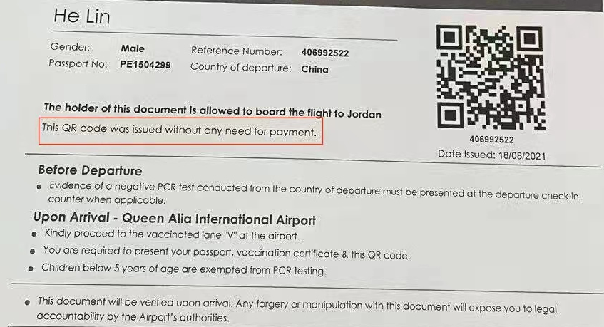
旅客前往AMM，在柜台出示了上图凭证，我们需要进一步询问其有无（ C ）。（5分）
A、出发前72小时内包含检测机构联系方式的阴性英文版核酸检测报告
B、携带现金
C、全程接种的新冠疫苗证书
D、到达之日起7天的酒店预订单

4、QR常旅客会员卡等级为Gold的旅客行李额可多（ C ），休息室（ C ）。（5分）
A、15KG或1PC；可带1人
B、15KG或1PC；可带2人
C、20KG或1PC；可带1人
D、20KG或1PC；可带2人

- 旅客托运的行李为电视，需要加什么comment：（ B ）。（5分）
- LRT/SNGD/QRXXXXXX/TV
- LRT SNGD/QRXXXXXX/TV
- SNGD/LRT/QRXXXXXX/TV
- SNGD LRT/QRXXXXXX/TV

- 旅客到柜台后表示自己行动不便，需要轮椅服务一直送到登机口，可以上下客梯，需要添加Service（ B ）。（5分）
- WCHC
- WCHR
- WCHS

- 前往GBR的旅客需要加（ D ）service才能接收。（5分）
- PLFR: UKVI-XXXX123456789/MQ-1234567
- PLFR: UKVI-XXXX123456789
- PLFR: UKVI-XXXX123456789/CTP-ABCDE1234567/MQ-1234567
- PLFR: UKVI-XXXX123456789/CTP-ABCDE1234567

多选题（共30分）
1、以下哪几种签证属于QAT的Group A类型签证：（ AB ）。（5分）
- Residents
- Business(Long-term)
- Tourists(including GCC residents)
- Arrivals for family visits

2、接收无陪旅客时对于系统service的添加和座位安排需要注意（ ABC ）。（5分）
A、5-11岁无成人陪伴，加service/UMNR并在后面备注例如UMNR：XX years pls maas ，公务舱安排在第一排走廊位，经济舱安排最后一排机舱左手边走廊位
- 12-15岁无成人陪伴需要UM服务加service/MAAS/UMNR两个并在后面备注例如MAAS-YNGP：13years,公务舱安排在第一排走廊位，经济舱安排最后一排机舱左手边走廊位
C、12-15岁无成人陪伴不需要陪同服务，加service/YNGP并备注例如YNGP-13years，公务舱安排在第一排走廊位，经济舱安排最后一排机舱左手边走廊位

3、关于航显，以下哪些对应的要求是正确的：（ BDEF ）。（5分）
A、K6：团队柜台
B、K22-24：团队柜台
C、K1-7：经济舱柜台
D、K19：公务舱
E、K20：常旅客会员卡柜台
F、K21：网值旅客柜台

- 前往SAU的旅客需要加以下哪些service方可接收：（ BC ）。（5分）
- SAIQ: REGISTRATION NUMBER
- SVRV: REGISTRATION NUMBER
- SAIQ: NAME OF THE HOTEL
- SVRV: NAME OF THE HOTEL

- 若旅客交费回来后持有的是纸质逾重单，我们需要撕下（ B ）联，留下（ C ）给旅客。（5分）
- 一
- 二
- 最后一联
- 最后两联

判断题（共35分）
- 寰宇一家常旅客会员卡的等级，EMER相当于QAT常旅客会员GOLD等级，SAPH相当于QAT常旅客会员PLAT等级（错） 【EMER=PLAT，SAPH=GOLD】（5分）
- 购买了BULK-150KG EMD的旅客如果在托运时单件超过30KG/PC，可以在柜台交超重费用继续托运。（错） 【BULK-150KG的EMD规定单件不得超过30KG，不得现场交钱接收超重】（5分）
- 旅客行李超重时，可与同一PNR的同行旅客共享行李额。（对） （5分）
- 怀孕旅客怀孕周数为1-28周，无需登机证明文件，接收旅客时确认孕妇精神身体情况，知会51和代办，加特服备注直接接收。（对） （5分）
- 小于5岁不可申请无陪儿童服务。（对） （5分）
- 员工票不能累计里程，如系统里有常旅客会员卡可正常办理，按照等级发放休息卡，但不能享受额外免费行李。（错） 【员工票入系统里有常旅客会员卡，需在系统里删除，不能发放休息卡也不能享受额外免费行李】（5分）
- 前往NGA的旅客都必须做好NGA的入境申报，持有NITP的二维码，第二页如果是NGA籍旅客，可以是UNPAID的状态，其他旅客必须是PAID的状态方可接收。（错） 【无论是NGA或是非NGA籍旅客，第二页都可以是UNPAID的状态，旅客可以落地之后再付款】（5分）

问卷星链接: https://ks.wjx.top/vm/wxIFe0w.aspx

